„Full Assessment“- certyfikat
dla nowej wersji T32.xS

Klingenberg, kwiecień 2015.

Przetwornik temperatury T32.xS z protokołem HART® firmy
WIKA dostępny jest teraz w wersji zaktualizowanej. Jednostka certyfikująca TÜV Rheinland odświeżyła certyfikat dla uniwersalnego urządzenia zgodnie z obowiązującymi standardami do zastosowań krytycznych dla bezpieczeństwa
SIL 3 („Full Assessment“).

Nowa wersja przetwornika otrzymała przede wszystkim zoptymalizowaną diagnostykę uszkodzenia czujnika, aktualizację protokołu HART® . W celu ułatwienia instalacji, schemat połączeń sensora został nadrukowany na górnej części urządzenia.

Od czasu wprowadzenia na rynek w 2010 model T32.xS był pierwszym przetwornikiem temperatury, który był wykonany zgodnie
z normą i posiadał certyfikację. Od tego czasu jest ponad 100 000 urządzeń w użyciu.

Liczba znaków: 859
Hasło: Przetwornik temperatury T32.xS

Producent:
WIKA Alexander Wiegand SE & Co. KG
Alexander-Wiegand-Straße 30
63911 Klingenberg/Germany
Tel. +49 9372 132-0
Fax +49 9372 132-406
vertrieb@wika.com
www.wika.de

Zdjęcie WIKA:
Przetwornik temperatury WIKA T32.xS z protokołem HART®

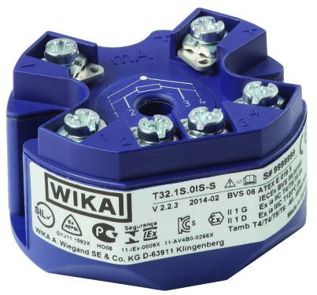

Edycja przez:

WIKA Polska
spółka z ograniczoną odpowiedzialnością sp. k.
ul. Łęgska 38/35 87-800 Włocławek
tel. (+48) 54 23 01 100, fax: (+48) 54 23 01 101
info@wikapolska.pl
www.wikapolska.pl

Reklama prasowa 06/2015

